発熱・咳を伴った呼吸困難
58歳男性 書籍927頁参照
現病歴：2 週前に同居している28歳の息子が感冒に罹患し，38℃ に発熱していた． 1 週前に38.7℃ の発熱を自覚．近医を受診し，インフルエンザの迅速テストを施行されたが陰性で，抗菌薬と解熱薬を処方された．その後いったん熱は下がったが，咳がひどくなっていった．昨日から，再び38℃ の発熱が出現し，咳と呼吸困難が悪化してきたため外来を受診した．
既往歴：特記事項なし，毎年健康診断を受けているが異常を指摘されたことはない．
生活歴：22歳から会社勤務．妻と2人の子どもと4人暮らし．
喫煙歴：なし．
飲酒歴：週に2，3回，ビール350～700 mL．
家族歴：特記事項なし．
身体所見：意識は清明．身長175 cm，体重68 kg，体温37.6℃，脈拍86 回/分，血圧134/72 mmHg，呼吸数16回/分，SpO₂ 94%．咽頭発赤なく，扁桃肥大なし．頸部リンパ節腫大なし．甲状腺腫大なし．心雑音なく，胸部聴診上両側背部にrhonchiを聴取．腹部平坦・軟で圧痛なく，肝脾腫を認めない．四肢の浮腫を認めない．

■診断の進め方

特に見逃してはいけない疾患（考えられる疾患をできるだけ挙げる）

ここに記入

頻度の高い疾患（考えられる疾患をできるだけ挙げる）

ここに記入

■この時点で何を考えるか？ 医療面接と身体診察を総合して考える点
（可能性の高い疾患とその理由、除外診断とその理由などを挙げる）

ここに記入

診断仮説（仮の診断）（可能性が高いと考えられる疾患を挙げる）

ここに記入

■必要なスクリーニング検査（診断を絞り込むために必要な検査を挙げる）

ここに記入

■検査結果
血球・血液生化学検査：WBC 7,000/μL，Alb 3.8 g/dL，UN 20.1 mg/dL，Cr 0.93 mg/dL，AST/ALT 27/20 U/L，Na 138 mEq/L，K 4.0 mEq/L，Cl 101mEq/L，CRP 13.0 mg/dL．
心電図：異常なし．
胸部X線写真：図1a, b

a 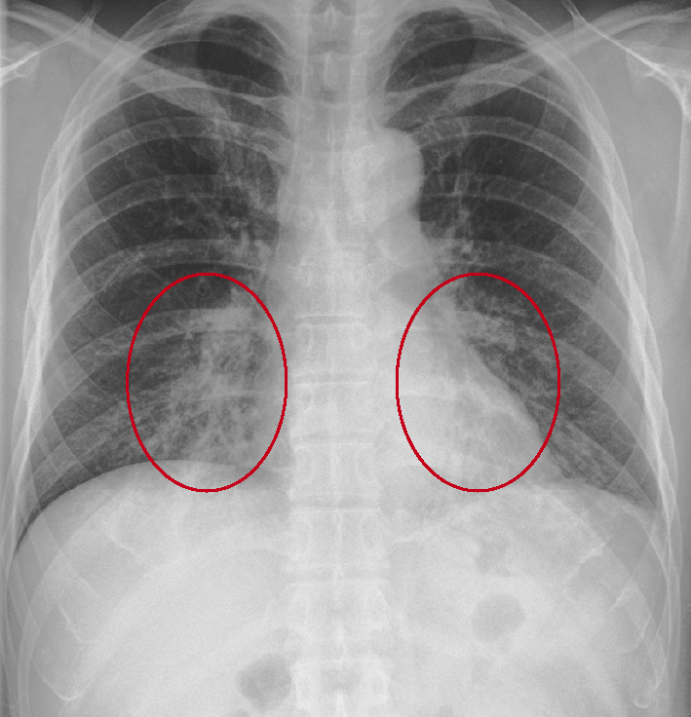
b 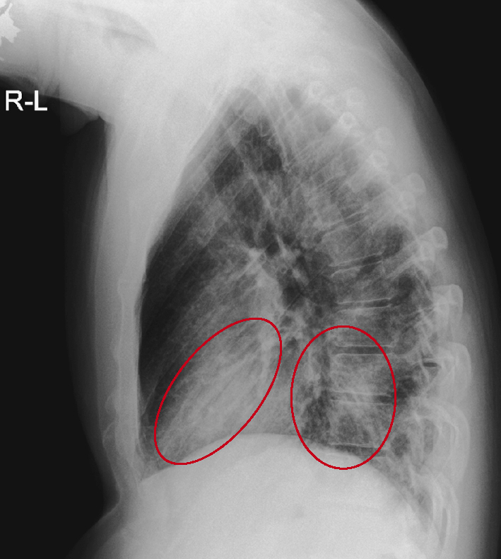
図1 受診時の胸部 X 線写真
a：正面像
b：側面像

診断仮説（仮の診断）（可能性が高いと考えられる疾患を挙げる）

ここに記入

■診断確定のために（必要な追加検査などを挙げる）

ここに記入

診断（診断結果を記入）

ここに記入

■治療の基本方針（診断を受けて必要な治療を挙げる）

ここに記入

